
考試院新聞稿
發稿日期：中華民國113年2月22日
發稿單位：秘書處公共關係科
聯絡人：張專員美君
聯絡電話：0921-616-925 編號：113-008
113年起外交特考三等考試減考1科 四等考試減考英文改提高英檢成績應考資格
考試院院會今（22）日通過公務人員特種考試外交領事人員及外交行政人員考試規則第8條及第3條附表一、附表二、附表三修正案，113年起本考試各等別應試科目數，均減列1科，並調整部分應試科目內涵、成績計算與四等考試應考資格規定。
考試院表示，為符合外交部實際用人需求，使本考試應試科目與時俱進，以契合外交人員核心專業職能及涉外業務需要，並兼顧降低應考人應試負擔，113年起本考試三等考試外交領事人員各類科組均減考1科應試科目，各語組均減列「國際傳播」1科、國際法組減列「國際私法、條約法與條約締結法」1科，並調整部分應試科目內涵，將各語組應試科目「國際法(含國際公法與國際私法)」修正為「國際公法」，國際法組應試科目「國際公法」修正為「國際公法(含條約法)」；另配合應試科目之修正，調整各科目占分比重。
考試院指出，參照公務人員考試減列應試科目之趨勢，四等考試外交行政人員各類科組則減考普通科目「英文」，並相應調整應考資格之英語檢定測驗成績，自歐洲語言學習教學評量共同參考架構（CEFR）A2提高至B1，以符合外交實務工作須具備聽、說、讀、寫之全方位英文能力。
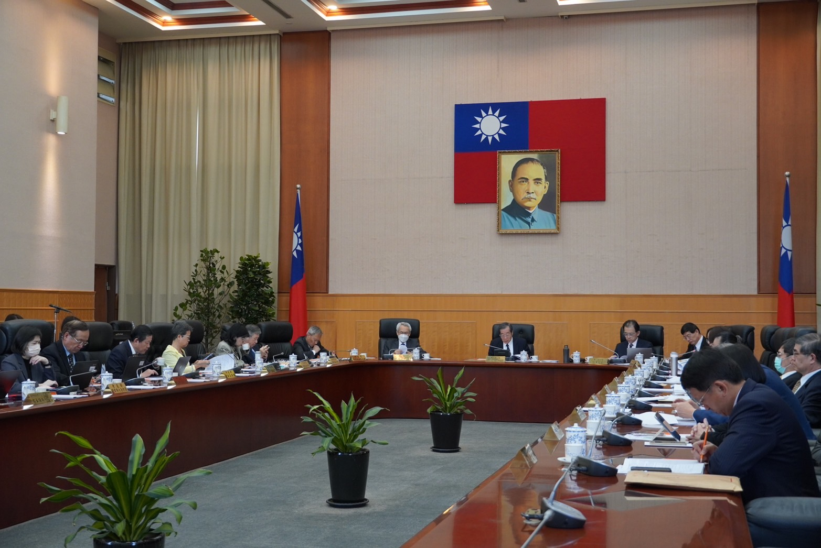
考試院提醒，本項考試預計於113年9月7日舉行，於同年5月28日至6月6日報名，請有志報考之民眾，儘早準備因應。
考試院院會今（22）日通過公務人員特種考試外交領事人員及外交行政人員考試規則第8條及第3條附表一、附表二、附表三修正案，113年起各等別應試科目數，均減列1科，並調整部分應試科目內涵、成績計算與四等考試應考資格規定。圖／考試院提供

